Norges teknisk-naturvitenskapelige universitet
Institutt for telematikk



EKSAMENSOPPGAVE I TTM4135 INFORMASJONSSIKKERHET

Faglig kontakt under eksamen: Svein J. Knapskog
Tlf.: (735)94328

Eksamensdato: 22. mai 2006
Eksamenstid: Kl. 0900 - 1300
Tillatte hjelpemidler: D: Ingen trykte eller håndskrevne hjelpemidler tillatt. Bestemt, enkel kalkulator tillatt.

Språkform:
Antall sider bokmål: 3
Antall sider nynorsk: 3
Antall sider engelsk: 3
Antall sider vedlegg: 0

Sensurdato: 12. juni 2006

Oppgave 1. Kommunikasjonssikring (33 %)

1.1 Figur 1 viser et IPSEC autentiseringshode (AH). Forklar betydningen og bruken av feltene i AH.

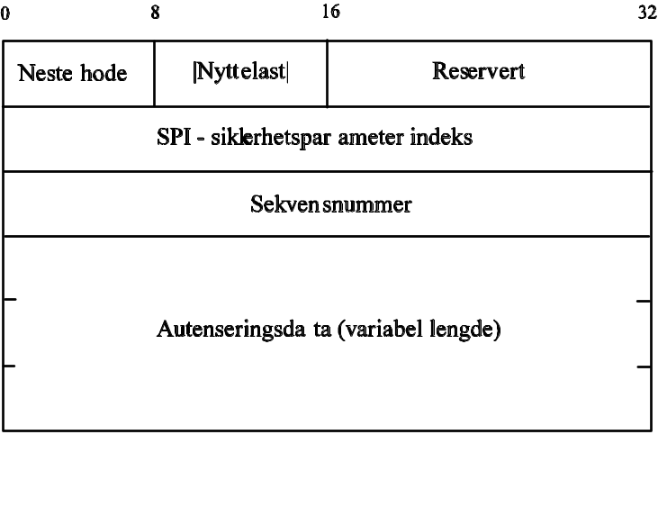
Figur 1. Autentiseringshode

1.2 Hvorfor kan forskjellige krypteringsalgoritmer benyttes i ESP-protokollen?

1.3 Hvilke fordeler mener du en oppnår ved å etablere konfidensialitet på transportlaget og benytte TCP som transportlagsprotokoll?
1.4 Figur 2 viser en delvis utfylt illustrasjon av TLS-protokollen. Fyll ut figuren md forklarende tekst, og forklar hovedtrekkene i protokollen. Gi en kort vurdering av designvalgene som er gjort.

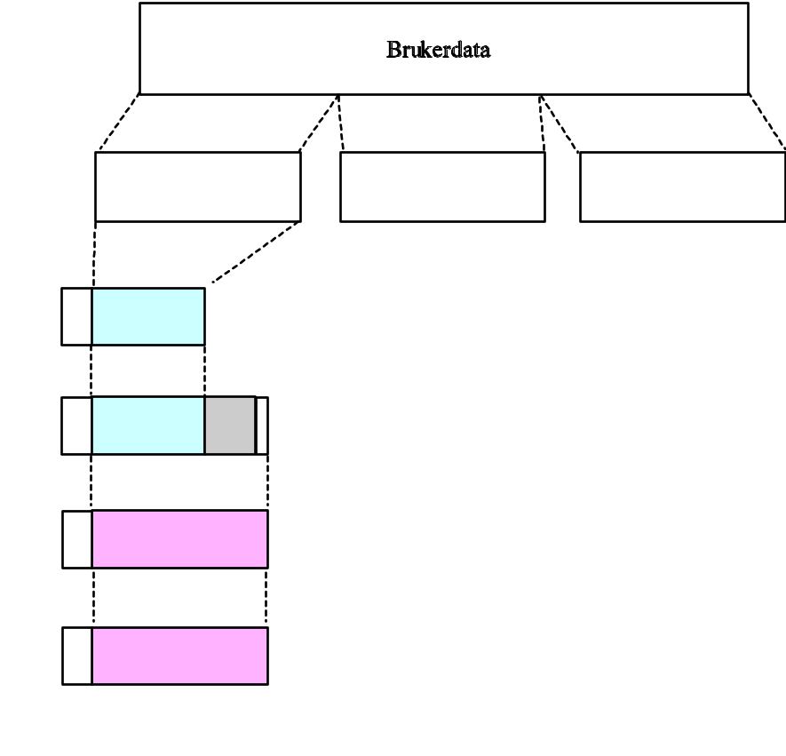
Figur 2 TLS - protokollen

1.5 Forklar (bruk gjerne en skisse) hvordan autentiseringsprotokollen utføres i PGP.

Oppgave 2. Autentisering og signering (33 %)

2.1 Hva innebærer det at en integritetssjekksum er ”kryptografisk sikker”?
2.2 Kan du tenke deg å benytte DES-algoritmen til å lage en kryptografisk sikker sjekksum? Hvordan ville du i så fall gjøre det?
2.3 En elektronisk signatur sies å ha to hovedfunksjoner. Hvilke?
2.4 Hva er en bevitnet digital signatur?
2.5 Følgende to meldinger definerer en digital signatur:

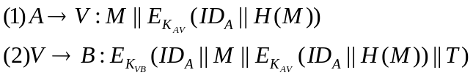

Forklar hvordan du vil tyde innholdet i meldingene, og hvilke sikkerhetsmekanismer som her er tatt i bruk. Diskuter evt. sikkerhetsmessige trusler mot denne signaturmetoden.

Oppgave 3. Nøkkeladministrasjon (36 %)

3.1 Forklar hvilke prinsipper som vanligvis legges til grunn for et nøkkelhierarki.
3.2 For enkelt å kunne generere en sesjonsnøkkel som kan benyttes for å kryptere en melding kan en ”fikle-sikker” modul (TRM) i en datamaskin benyttes. Vis med en skisse hvordan du ville gjøre dette.
3.3 Hvilke ”stadier” er det naturlig å dele inn ”livsløpet” til en kryptografisk nøkkel i?
3.4 Hva er grunnen til at bitsekvensen generert av en enkel pseudorandom generator (PRBS) ikke egner seg som nøkkel i et strømkrypteringssystem?
3.5 Hvilke matematiske prinsipper er lagt til grunn for Diffie-Hellman (DH) nøkkelutvekslingsprotokollen?
3.6 A og B bruker DH nøkkelutvekslingsprotokollen til å etablere en delt hemmelighet K. Parametrene i protokollen er: g = 3, G = 7.
A velger a = 2, B velger b = 4
Finn K.
3.7 Hvilke matematiske prinsipper er lagt til grunn for den analoge nøkkelutvekslingsprotokollen til DH som benyttes når eliptisk kurvekryptografi (ECC) inngår?

Oppgave 1. Kommunikasjonssikring (33 %)

1.1 Figur 1 viser eit IPSEC autentiseringshovud (AH). Gjer greie for tydinga og bruken av felta i AH.

Figur1. Autentiseringshovud – AH.

1.2 Kvifor kan ulike krypteringsalgoritmar nyttast i ESP-protokollen?

1.3 Kva for føremoner meiner du ein kan oppnå ved å etablera konfidensialitet på transportlaget og nytta TCP som transportlagsprotokoll?

1.4 Figur 2 viser ein delvis utfylt illustrasjon av TLS-protokollen. Fyll ut figuren med forklarande tekst, og forklar hovudtrekka i protokollen. Gje ei kort vurdering av designvalga som er gjort.

Figur 2. TLS – protokollen.

1.5 Forklar (bruk gjerne ei skisse) korleis autentiseringsprotokollen vert utført i PGP.

Oppgave 2. Autentisering og signering (33 %)

2.1 Kva innebær det at ein integritetssjekksum er ”kryptografisk sikker”?

2.2 Kan du tenkja deg å nytta DES-algoritma til å lage ein kryptografisk sikker sjekksum? Korleis ville du i så fall gjera det?

2.3 Ein elektronisk signatur vert sagt å ha to hovudfunksjonar. Kva for nokre?

2.4 Kva er ein vitna digital signatur?

2.5 Følgjande to meldingar definerer ein digital signatur:

Gjer greie for korleis du vil tyda innhaldet i meldingane, og kva for sikringsmekanismar som her er tekne i bruk. Diskuter mogelege sikringsmessige truslar mot denne signaturmetoden.

- Oppgave 3. Nøkkeladministrasjon (36 %)

3.1 Gjer greie for prinsippa som vanlegvis vert lagde til grunn for eit nøkkelhierarki.

3.2 For einfelt å kunne generera en sesjonsnøkkel som kan nyttast for å kryptera ei melding kan ein ”fikle-sikker” modul (TRM) i ei datamaskin nyttast. Vis med ei skisse korleis du vil gjera dette.

3.3 Kva for ”stadiar” er det naturleg å dela inn ”livsløpet” til ein kryptografisk nøkkel i?

3.4 Kva er grunnen til at bitsekvensen generert av ein einfelt pseudorandom generator (PRBS) ikke egner seg som nøkkel i eit strømkrypteringssystem?

3.5 Kva for matematiske prinsipp er lagde til grunn for Diffie-Hellman (DH) nøkkelutvekslingsprotokollen?

3.6 A og B bruker DH nøkkelutvekslingsprotokollen til å etablera ein delt løyndom K. Parametreane i protokollen er: g = 3, G = 7.
A vel a = 2, B vel b = 4
Finn K.

3.7 Kva for matematiske prinsipp er lagde til grunn for den analoge nøkkelutvekslingsprotokollen til DH som nyttast når eliptisk kurvekryptografi (ECC) vert brukt?

Problem 1. Communications security (33 %)

1.1 Figure 1 shows an IPSEC authentication header (AH). Explain the significance and the intended use of the fields of AH.

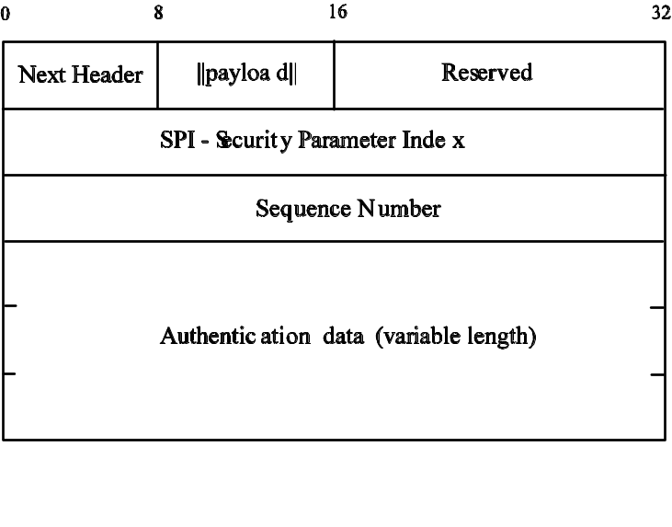

Figure 1. Authentication Header

1.2 Why is it possible to use different crypto algorithms in the ESP-protocol?
1.3 What benefits do you reckon are obtained by using confidentiality services at the transport layer, and use TCP as transport layer protocol?
1.4 Figure 2 shows a partly text-filled illustration of the TLS protocol. Fill in the rest of the illustration with explanatory text, and explain the main features of the protocol. Provide a short assessment of the design choices made.

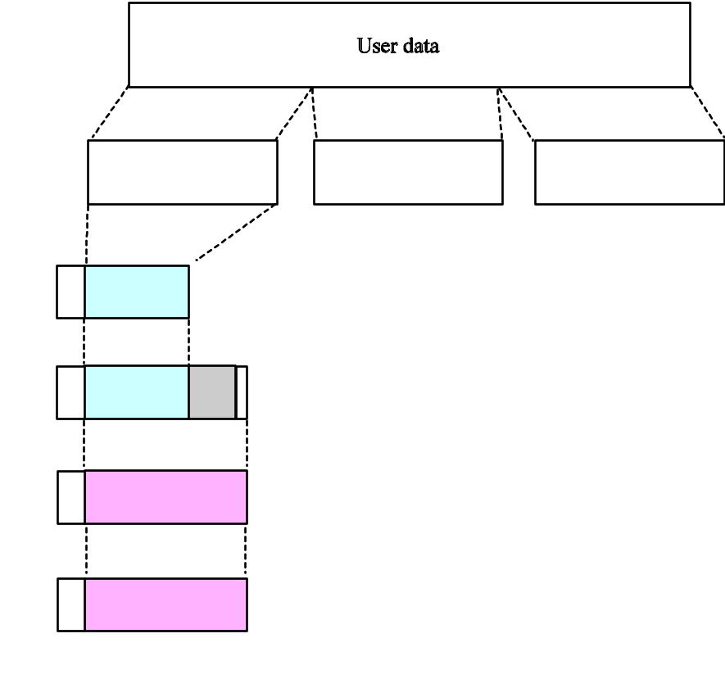

Figure 2. TLS protocol

1.5 Explain (preferably using a sketch) how the authentication protocol is performed in PGP.

Problem 2. Authentication and signing (33 %)

2.1 What is the implication of a message integrity checksum being ”cryptographically secure”?

2.2 Can you imaging using the DES-algorithm for making a cryptographically secure checksum? How would you go about doing it?

2.3 An electronic (digital) signature is said to have two main features. What are they?

2.4 What is a witnessed digital signature?

2.5 The following two messages defines a digital signature:

Explain how you would interpret the content of these messages, and what security mechanisms that are used. Discuss possible threats against the security of this signing method.

Problem 3. Key management (36 %)

3.1 Explain the principles normally used for creating a key hierachy.

3.2 For easy generation of a session key that can be used for message encryption, a tamper-resistant module (TRM) in a workstation can be used. Show with a sketch how you would perform this.

3.3 In which ”stages” would you say it is natural to divide the life span of a cryptographic key?

3.4 What is the reason why a bit sequence generated by a simple pseudo-random generator (PRBS) is inadequate as a key for a stream crypto system?

3.5 Which mathematical principles are the base for the Diffie-Hellman (DH) key establishment protocol?

3.6 A and B use the DH key establishment protocol to establish a shared secret, K. The parameters of the protocol are: g = 3, G = 7.
A chooses: a = 2, B chooses: b = 4
Find K.

3.7 Which mathematical principles are the base for the analogue key establishment protocol to DH that is used when eliptic curve cryptography (ECC) is employed?

Merk! Studentene må primært gjøre seg kjent med sensur ved å oppsøke sensuroppslagene. Evt. telefoner om sensur må rettes til sensurtelefonene. Eksamenskontoret vil ikke kunne svare på slike telefoner.

